Siófok Város Gondozási Központ
Család- és Gyermekjóléti Központja
Iskolai Szociális Segítő

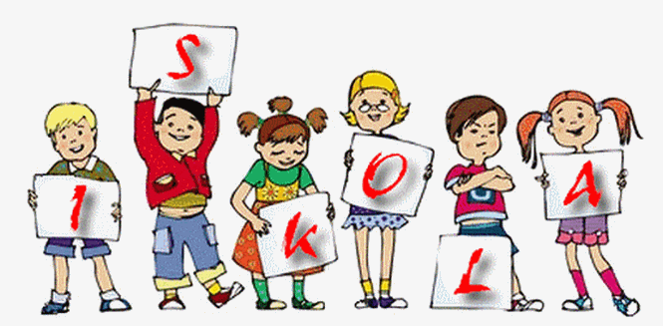

Iskolai szociális segítő neve:
Véghné Major Tímea
Elérhetősége:
Fogadóóra: Minden hétfő 07.30-08.30 között
E-mail: csskois76@gmail.com
Telefon: 06/20-402-4738

Milyen problémával lehet a szociális segítőhöz fordulni?

- Iskolához köthető problémák pl. szorongás, tanulási nehézségek, beilleszkedési problémák, motiválatlanság, konfliktus a gyermekek között, konfliktus a pedagógusokkal, magatartási problémák.

- Gyermeknevelési kérdésekben pl. önállótlanság, együttműködési nehézségek kérdése, otthoni feladatok és leckeírás, szülő-gyermek közötti konfliktus.

- Családon belüli problémák pl. bántalmazás, szülők közötti konfliktus, válás, veszteség, anyagi nehézségek, túlzott alkoholfogyasztás, szerhasználat.

Hogyan tud segíteni az iskolai szociális segítő?

- Egyéni tanácsadás, segítő beszélgetés, segítségnyújtás a probléma kezelésében.
Cél: támogatás a nehézséget okozó élethelyzetek kezelésében.

- Tanácsadás szülőknek a gyermeknevelés és a családi élet más, problémát okozó területein, iskolai problémák kapcsán segíti a szülőket az enyhébb családi nehézségek kezelésében, elsődlegesen a gyermeknevelés nehézségeiben.

- Részvétel a szülő és a pedagógus közötti megbeszélésen. A szociális segítő jelenlétét mindkét fél kezdeményezheti.

- Közvetítés a tanár-diák, szülő-gyermek, szülő-pedagógus kapcsolatban: a szociális segítő közvetítőként segíti a nehézséget okozó konfliktusok megbeszélését és rendezését.

- Információnyújtás elérhető szolgáltatásokról (pedagógiai, pszichés, szociális), jogokról, a szociális rendszer működéséről, segítségnyújtás az ügyintézésben; szükség esetén tájékoztatást nyújt a szociális ellátásokról és intézményekről, és az ezekben szokásos eljárásokról és lehetőségekről, segít az ügyintézésben pl. kapcsolatfelvétel, időpont egyeztetés, nyomtatványok kitöltése.

- Szolgáltatásokhoz történő közvetítés: a probléma jellegétől függően, javaslatot tesz a megfelelő intézménnyel való kapcsolatfelvételre és segítséget nyújt a kapcsolat kialakításában.

- Súlyos veszélyeztető helyzetben, elhúzódó családi konfliktusok esetén, mint jelzőrendszeri tag delegálja a családot a család- és gyermekjóléti szolgálathoz.

Az iskolai szociális segítőt a gyermekek, a szülők és a pedagógusok önként is megkereshetik, ha tanácsra van szükségük a problémájuk megoldásában.

